“LA IMPORTANCIA DE UN PLAN DE CONTINGENCIA EN ESTABLECIMIENTOS EDUCATIVOS”.
El IESVU 9-015 en la Comunidad. Programa Amparo.

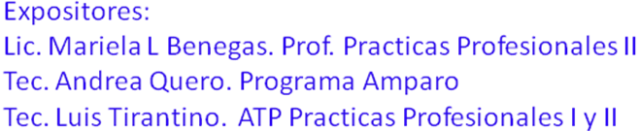
Todos los establecimiento laborales, educativos, institucionales y otros, deben prepararse y organizarse, para que sus asistentes puedan saber cómo actuar en casos de SISMO, INCENDIOS, ZONDA, y otros.
Un Plan de Contingencias involucra más que preparar un Plan de Respuesta, es una actividad continua que incluye identificar y reducir los peligros en la escuela, elaborar un plan de evacuación, darlo a conocer, definir roles de actuación, programar y conducir simulacros. Todas estas acciones con el objetivo de proteger la vida de las personas, y en el caso de los alumnos, hasta que estos sean reunidos con sus padres después de la emergencia.
Las comunidades escolares individuales deben estar preparadas para ser autosuficientes, esto es, ser capaces de mantenerse con sus propios recursos para proteger y atender a la población estudiantil y docente hasta que la ayuda externa este disponible.
Considerando que desde la Educación Superior se debe establecer vínculos con los establecimientos educativos, a través de los máximos exponentes de cada uno de ellos, para realizar en todos las personas, su capacitación, las recomendaciones respectivas y sobre todo para dejar el valor formativo en la Comunidad educativa y que esta lo pueda llevar a sus otros espacios cotidianos, como el Hogar, el Club, el Trabajo, otros.
Objetivo principal: Mostrar la importancia que todos los establecimientos deben contar con un Plan de Contingencia, elaborado por Técnicos que conozcan las acciones incluidas, las etapas del plan, las contingencias posibles, otros.
Objetivos específicos:
- Desarrollar en todos los establecimientos educativos, Planes de contingencia, con recomendaciones y aportes de carácter general que permitan dar la debida protección y seguridad a toda la comunidad de una Institución Educativa, mediante la aplicación de una efectiva evacuación y atención en caso de emergencia.
- Capacitar a todos los Docentes, No Docentes, Administrativos y Alumnos, en realizar acciones preventivas cotidianas, y que se puedan adaptar al Plan de Contingencia.
- Reconocer la tarea y misión de los Docentes y Alumnos de la Tecnicatura en Higiene y Seguridad Laboral y de Enfermería Profesional del IES 9-015.

DESARROLLO DE LA PONENCIA:
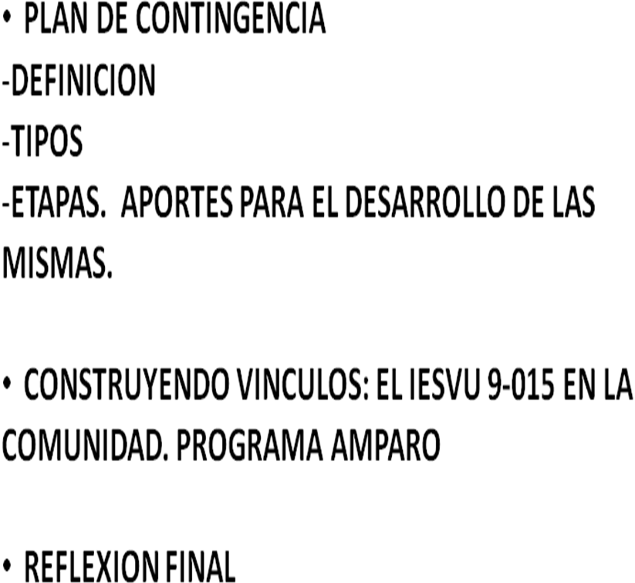


Planes de Contingencia
Qué es un Plan de Contingencia y cuáles son sus funciones, objetivos y contenidos
Se entiende por PLAN DE CONTINGENCIA los procedimientos alternativos al orden normal de una Institución, cuyo fin es permitir el normal funcionamiento de esta, aún cuando alguna de sus funciones se viese dañada por un agente interno o externo.
Que una organización prepare sus Planes de Contingencia, supone un avance a la hora de superar cualquier eventualidad que puedan acarrear pérdidas no solo materiales sino personales.
Los Planes de Contingencia se deben hacer de cara a futuros acontecimientos para los que hace falta estar preparado.
La función principal de un Plan de Contingencia es la organización y continuidad de las actividades del establecimiento. Su elaboración la dividimos en cuatro etapas:
1. Relevamiento.
a) Identificación del escenario.
b) Objetivos operativos.
c) Medidas que se deben adoptar.
2. Planificación.

- Cronograma de Mejoras Edilicias
- Elaboración del Plan de Contingencia
- Cronograma de Capacitaciones
- Programa de Control y Seguimiento de Medios de Extinción
3. Ejecución

Poner en obras lo planificado en la etapa anterior.
4. Evaluación

- Del Plan de mejoras edilicias.
- Del Plan de Contingencias, elaborado.

¿Cuál es la estructura organizativa mínima de un Plan de Contingencia en una Institución Educativa?

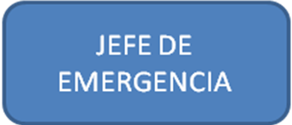

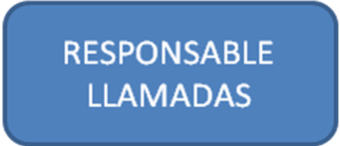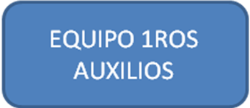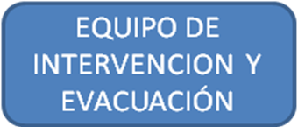

Jefe de Emergencias
- Deberá ser una persona de permanencia en el instituto.
- Deberá haber una persona que lo sustituya.
- Coordinará las acciones ante la emergencia.

Responsable de Llamadas
- Será preferentemente personal administrativo, con permanencia.
- Nombrar un sustituto.
- Deberá suministrar información pertinente.

Equipo de Primeros Auxilios
- Administrará una mínima atención sanitaria
- Formado por personal docente con conocimientos en Primeros Auxilios.

Equipo de Intervención y Evacuación
- Actuará durante las operaciones de control del siniestro, siendo también responsable del corte de servicios.

Se deberán valorar los diferentes escenarios; esta actividad es la más intuitiva y sin embargo una de las más importantes ya que sienta las bases de toda la planificación posterior. Para establecer escenarios es necesario formular distintas hipótesis, basadas en todos los conocimientos disponibles, nunca se debe eliminar el elemento de imprevisibilidad.
El Plan de Contingencias debe ser un documento “vivo”, actualizándose, corrigiéndose, y mejorándose constantemente. No se trata de un documento que deba ser revisado exhaustivamente a fecha fija, sino de un documento que esté en permanente estado de cambio.
Los Planes de Contingencia deberán ser realistas y eficaces. En situaciones de crisis, el rendimiento con respecto a otros objetivos es secundario.

Contenido del Plan de Contingencia:
a) La naturaleza de la contingencia
b) Las repercusiones operativas de la contingencia
c) Las respuestas viables
d) Las implicaciones financieras de las respuestas
e) Cualquier efecto en otro proceso
Aspectos Generales de un Plan de Contingencia:
La estructura general que conforma un Plan de Contingencia es:
- Brigada de Emergencia: Funciones.
- Listado de Equipos de Emergencia.
- Teléfonos de Emergencia.
- Planos del edificio con recorridos y puntos de reunión.
- Normas generales de comportamiento dirigido a todos los participantes.
- Programa de implementación de Simulacros.
- Programa de formación y adiestramiento de la Brigada de Emergencia.
- Lineamientos generales para la práctica de primeros auxilios.

Como Directivo, Docente, necesita ayuda para esta labor? De ….
1- Realizar Relevamiento de las Condiciones Edilicias, Programar el Plan de Mejoras, Ejecutarlo, y realizar Seguimiento.
2- Trabajar en un Plan de Contingencias
3- Programar Simulacros para medir respuesta frente a la Emergencia

El IESVU Nº 9-015 construye vínculos con la Comunidad, a través del PROGRAMA AMPARO.

PROGRAMA AMPARO
Es un Programa Institucional del IESVU 9-015 que trabaja en la formación de escuelas promotoras de salud y seguridad.
El Programa se llama Amparo, recordando el incidente ocurrido de la nieta del Expresidente R Alfonsín, que llevaba ese nombre, y murió a causa de un shock hemorrágico como consecuencia de un accidente al chocar contra una puerta-ventana de la que se desprendió y rompió un vidrio. A raíz del golpe, la adolescente habría perdido el equilibrio y se habría caído sobre el vidrio roto lo que le provocó un corte profundo en la ingle. El vidrio le perforó la arteria femoral, una de las principales que irrigan el corazón y que, debido al corte, dejó de cumplir su vital función.
Tenia 15 años, y cursaba el tercer año del nivel secundario en el Colegio Jesús María, Ciudad de Buenos Aires. Falleció ese mismo día, el 07/09/2004.
El Programa está conformado por un Equipo Multidisciplinario integrado por:

- MÉDICO PEDIATRA: DRA. ROSA MARÍA FIGUEROA
- ING. EN HIG. Y SEG. LABORAL: DIEGO GUSTAVO CASADO
- LICENCIADA EN PSICOLOGÍA: ELIZABETH NUÑEZ
- LICENCIADA EN ENFERMERÍA : JAQUELINA LUCERO
- LICENCIADO EN ENFERMERÍA: ENRIQUE FIGUEROA
- TÉCNICA EN HIGIENE Y SEGURIDAD LABORAL: ANDREA QUERO
- PROFESORA TERAPEUTA EN DEFICIENTES VISUALES: MARISOL FIOCHETTA

Los Objetivos generales del Programa son los siguientes:
- Contribuir en el proceso de construcción de escuelas promotoras de salud y seguridad.
- Instaurar un espacio para las Prácticas Profesionalizantes de los estudiantes Enfermería Profesional y Técnicos de Higiene y Seguridad Laboral, en ambientes no tradicionales.
- Crear la necesidad de la inclusión de los Técnicos de Higiene y Seguridad Laboral y Enfermeros Profesionales, en espacios laborales no convencionales como la escuela, realizando tareas de promoción de salud y seguridad.
- Contribuir a la creación de un espacio laboral saludable y seguro para los trabajadores de la educación y para toda la comunidad donde está inserta la escuela, y mejorar así su calidad de vida.
Una escuela promotora de salud y seguridad: es aquella que incorpora a los contenidos educativos en todos sus niveles, temas sobre salud individual y colectiva y sobre la seguridad de las personas.
Estas realidades y valores sociales conectan íntimamente a la escuela con la sociedad actual a través de los denominados temas transversales, para mejorar la calidad de vida de la escuela y de su comunidad.

Temas Transversales:
- La Educación para la Salud
- La Educación en la no discriminación.
- Educación Sexual.
- Ecología y cuidado del medio ambiente
- Prevención de Accidentes y Primeros Auxilios en la Escuela y el Hogar
- Roles en Sismos y otras contingencias.

TRANSVERSALIDAD: significa que el abordaje de temas de salud y seguridad deberán estar incluidos en la currícula de todas las materias de todos los niveles.
La finalidad es, que todos sus miembros trabajen y participen en forma individual o colectiva, desde la escuela o en proyectos comunitarios de promoción de la salud y seguridad para lograr mejorar la calidad de vida de su comunidad.
Por lo tanto, todo el personal de la institución debe estar involucrado, independientemente de la tarea que cumpla.
La toma de decisiones respecto a los temas a tratar (salud y seguridad) lleva consigo la integración y la colaboración de todos.
Es fundamental la participación activa de los alumnos para movilizar aspectos afectivos y emocionales.(Escuela democrática)
Los requisitos para lograr la transversalidad son los siguientes:
- Decisión Institucional,
- Involucramiento de todo el personal: Directivos, personal docente como no docente.
- Definición de los contenidos en salud y seguridad que se consideren relevantes para la población escolar.
- Reflexión y Análisis sobre lo que significa enseñar salud y seguridad (trabajando sobre los problemas de la vida diaria, incorporando hábitos, valores y actitudes saludables y seguras)
- Inclusión de estos temas en las currículas de todas las asignaturas de todas las carreras.
- Trabajo en Equipo.

Niveles de Integración de la Institución Promotora de Salud y Seguridad en la Curricula.
- PRIMER NIVEL: no se realizan actividades específicas sobre temas de salud y seguridad
- SEGUNDO NIVEL: se realizan actividades en forma esporádica y circunstancial, con respecto al tratamiento de esta temática.
- TERCER NIVEL: tratamiento vertical o disciplinar desde los estratos de poder en la institución.
- CUARTO NIVEL: una institución escolar saludable y segura.
- Involucramiento de todo el personal
- Definición de los contenidos en salud y seguridad que se consideren relevantes para la población escolar
- reflexión y análisis sobre lo que significa enseñar salud y seguridad (trabajando sobre los problemas de la vida diaria, incorporando hábitos, valores y actitudes saludables y seguras)

- QUINTO NIVEL: tratamiento transversal desde todas las áreas del conocimiento
- SEXTO NIVEL: tratamiento transversal tomando como ejes estructuradores del proceso enseñanza aprendizaje a la salud y la seguridad.(interviene la familia)
- SÉPTIMO NIVEL: institución saludable y segura, promotora de salud y seguridad. Interviene la escuela, la familia y la comunidad.

Con la Comunidad se trabaja de la siguiente manera:
- Se realizan convenios interinstitucionales.
- Trabajamos con la problemática que nos propone la escuela desde la visión de la promoción de la salud en temáticas de salud y seguridad.
- Se realizan diagnósticos de salud (fichas de salud, encuestas) y seguridad (relevamientos edilicios, encuestas, observaciones).y según las necesidades que la institución manifieste se realizan, talleres de capacitación docente y no docente, talleres con los padres y asesoramiento técnico-profesional

Instituciones en las que participa el Programa Amparo desde el año 2004
- Jardín Maternal Llaullin (La Consulta)
- Esc. Aurelia Giner de Cangas (Tunuyán)
- Colegio Santa Rosa de Lima (La Consulta)
- Jardín Exclusivo Andrea Illanes de Peñafiel (La Consulta)
- Esc. Saturnino Sosa (La Consulta)
- Esc. José Hernández (Tunuyán)
- Esc. Fuerte San Carlos (San Carlos)
- Esc. Técnica Nº 4-123 (La Consulta)
- Participación activa del simulacro municipal. San Carlos.

Actividades que se realizaron en estas Instituciones:
- Fichas de Salud. (mediante las cuales se puede detectar, problemas visuales, odontológicos, de malos hábitos, alimenticios, etc.)
- Relevamiento Edilicio (se entrega a la institución un informe con todo lo observado)
- Capacitación en Prevención de Accidentes en las Escuelas
- Capacitación en Prevención de Accidentes en el Hogar (talleres y trabajos con las familias)
- Capacitación en Prevención Sísmica (que hacer antes, durante y después de un sismo)
- Capacitación de manejo de pánico (como actuar en caso de situaciones de emergencias, y ejercicios para evitar el pánico)
- Elaboración del Plan de Contingencias, según las condiciones edilicias, personal que asiste a la institución, definición de roles, y capacitaciones.
- Capacitaciones en Primeros Auxilios (como actuar en caso de lesiones, elementos que conforman un botiquín y como utilizar lo que contiene)
- Capacitaciones en Uso y Manejo de Extintores.
- Capacitaciones en Cambio de Hábitos. (Merienda saludable)
- Charlas sobre Educación sexual.

Las capacitaciones y otras actividades son designadas a necesidad de cada escuela.

Conclusiones Generales en las Instituciones Relevadas.
CONDICIONES GENERALES | MEDIDAS DE CONTROL
60% EXTINTORES VENCIDOS | CAPACITACION Y RECOMENDACIONES PARA QUE SE RECARGUEN EN TIEMPO Y FORMA.
100% NO SABIAN UTILIZAR LOS MATAFUEGOS | CAPACITACION.
100% NO TENIAN PLAN DE CONTINGENCIA DISEÑADO PARA SU ESTRUCTURA EDILICIA. | ELABORACION DEL PLAN DE CONTINGENCIA.  DESIGNACION DE ROLES.  CAPACITACIONES.
50% NO TENIAN LOS BOTIQUINES COMPLETOS | CAPACITACION SOBRE PRIMEROS AUXILIOS Y BOTIQUINES.
20% NO TENIA DEMARCADA LA ZONA DE SEGURIDAD | RECOMENDACIONES.
ACCIDENTES EN LA S ESCUELAS. | RELEVAMIENTO EDILICIO.  CAPACITACIONES.
ACCIDENTES EN EL HOGAR. | CAPACITACIONES Y TALLERES CON PADRES.
60% DE LAS INSTITUCIONES DE NIVEL INICIAL NO TENIAN LOS INODOROS Y LAVAMANOS A LA ALTURA DE LOS NIÑOS. | RECOMENDACIONES.  CONCIENTIZACION.

Sin dudas, queda un largo camino por recorrer, pero recordemos que: “La Protección apropiada de personas e instalaciones o construcciones, no es necesariamente un problema técnico solamente, sino realmente es un problema profundamente humano con dimensiones éticas, educacionales y económicas.”
Muchas Gracias por su atención!

